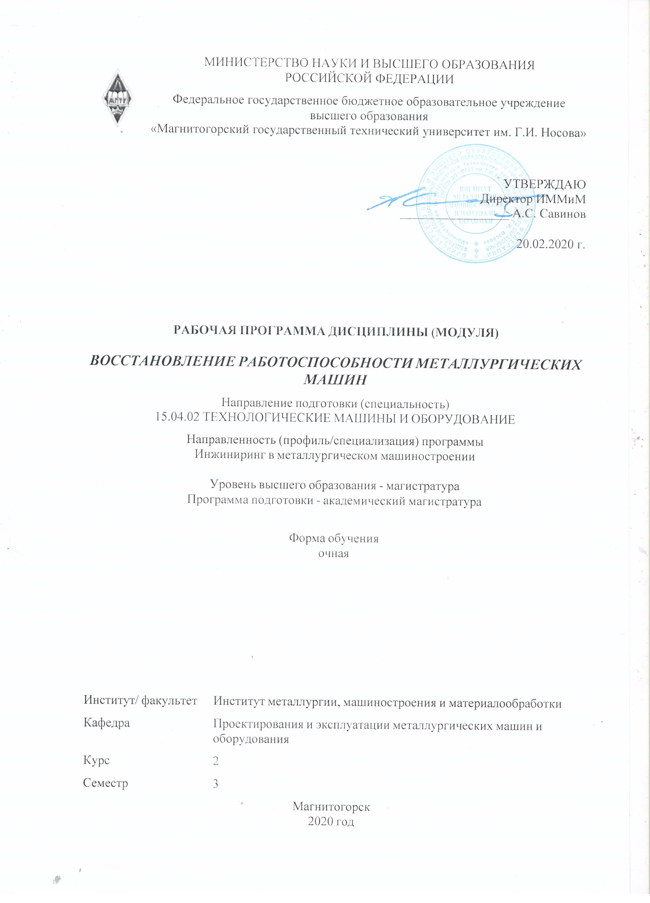

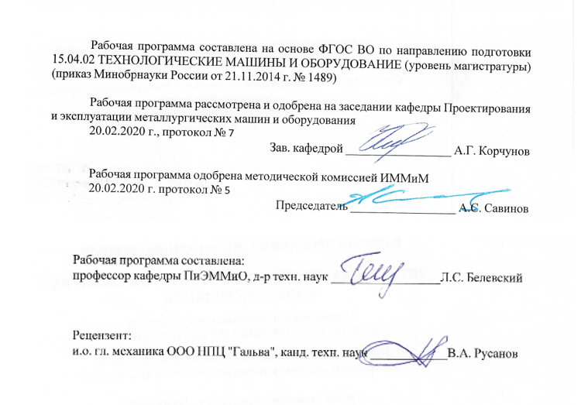

|  |  |
| --- | --- |
| **Лист** **актуализации** **рабочей** **программы** | |
|  |  |
|  | |
|  |  |
|  | |
|  |  |
| Рабочая программа пересмотрена, обсуждена и одобрена для реализации в 2021 - 2022 учебном году на заседании кафедры Проектирования и эксплуатации металлургических машин и оборудования | |
|  |  |
|  | Протокол от __ __________ 20__ г. № __  Зав. кафедрой _________________ А.Г. Корчунов |
|  |  |
|  | |
|  |  |
|  | |
|  |  |
| Рабочая программа пересмотрена, обсуждена и одобрена для реализации в 2022 - 2023 учебном году на заседании кафедры Проектирования и эксплуатации металлургических машин и оборудования | |
|  |  |
|  | Протокол от __ __________ 20__ г. № __  Зав. кафедрой _________________ А.Г. Корчунов |

|  |  |
| --- | --- |
| **1** **Цели** **освоения** **дисциплины** **(модуля)** | |
| Целями освоения дисциплины (модуля) «Восстановление работоспособности металлургических машин» являются: подготовка слушателей по основным вопросам теории и практики восстановления работоспособности металлургических машин.  Задачи изучения дисциплины:  - изучение процесса восстановления работоспособности металлургических машин;  - исследование проблем по восстановлению работоспособности металлургических машин;  - овладение достаточным уровнем общепрофессиональных и профессиональных компетенций в соответствии с требованиями ФГОС ВО по направлению подготовки 15.04.02 «Технологические машины и оборудование», направленность (профиль) «Инжиниринг в металлургическом машиностроении». | |
|  |  |
| **2** **Место** **дисциплины** **(модуля)** **в** **структуре** **образовательной** **программы** | |
| Дисциплина «Восстановление работоспособности металлургических машин» входит в вариативную часть учебного плана образовательной программы.  Для изучения дисциплины необходимы знания (умения, владения), сформированные в результате изучения дисциплин/ практик: | |
| Надежность металлургических машин | |
| Основы физической теории надежности технических объектов | |
| Основы прогнозирования надежности элементов механических систем | |
| Новые конструкционные материалы | |
| Моделирование процесса изнашивания деталей узлов трения | |
| Знания (умения, владения), полученные при изучении данной дисциплины будут необходимы для изучения дисциплин/практик: | |
| Подготовка к защите и защита выпускной квалификационной работы | |
| Проектирование технологических машин и оборудования | |
| Производственная-преддипломная практика | |
|  |  |
| **3** **Компетенции** **обучающегося,** **формируемые** **в** **результате** **освоения**  **дисциплины** **(модуля)** **и** **планируемые** **результаты** **обучения** | |
| В результате освоения дисциплины (модуля) «Восстановление работоспособности металлургических машин» обучающийся должен обладать следующими компетенциями: | |
| Структурный  элемент  компетенции | Планируемые результаты обучения |
| ОК-2 способностью к обобщению, анализу, критическому осмыслению, систематизации, прогнозированию при постановке целей в сфере профессиональной деятельности с выбором путей их достижения | |
| Знать | - правила технической эксплуатации машин, критерии оценки предельного состояния машин, сущность стратегий восстановлений. |
| Уметь | - оценивать эффективность принимаемых решений при техническом обслуживании |
| Владеть | - способностью к обобщению, анализу, критическому осмыслению, систематизации, прогнозированию при постановке целей в сфере профессиональной деятельности с выбором путей их достижения |

|  |  |
| --- | --- |
| ОК-3 способностью критически оценивать освоенные теории и концепции, переосмысливать накопленный опыт, изменять при необходимости профиль своей профессиональной деятельности | |
| Знать | - методы технического обслуживания оборудования |
| Уметь | - организовать техническое обслуживание |
| Владеть | - опытом выбора оптимальной стратегии восстановления работоспособности металлургических машин |
| ОК-5 способностью самостоятельно применять методы и средства познания, обучения и самоконтроля для приобретения новых знаний и умений, в том числе в новых областях, непосредственно не связанных со сферой деятельности | |
| Знать | - методы и средства познания, обучения и самоконтроля для приобретения новых знаний и умений, в том числе в новых областях, непосредственно не связанных со сферой деятельности |
| Уметь | - самостоятельно применять методы и средства познания, обучения и самоконтроля для приобретения новых знаний и умений, в том числе в новых областях, непосредственно не связанных со сферой деятельности |
| Владеть | - способностью самостоятельно применять методы и средства познания, обучения и самоконтроля для приобретения новых знаний и умений, в том числе в новых областях, непосредственно не связанных со сферой деятельности |
| ПК-19 способностью организовать и проводить научные исследования, связанные с разработкой проектов и программ, проводить работы по стандартизации технических средств, систем, процессов, оборудования и материалов | |
| Знать | - основы проведения научные исследований, связанные с разработкой проектов и программ, знать виды работ по стандартизации технических средств, систем, процессов, оборудования и материалов |
| Уметь | - организовать и проводить научные исследования, связанные с разработкой проектов и программ, уметь проводить работы по стандартизации технических средств, систем, процессов, оборудования и материалов |
| Владеть | - способностью организовать и проводить научные исследования, связанные с разработкой проектов и программ, владеть способами проведения работ по стандартизации технических средств, систем, процессов, оборудования и материалов |
| ПК-24 способностью составлять описания принципов действия и устройства проектируемых изделий и объектов с обоснованием принятых технических решений | |
| Знать | - способы описания принципов действия и устройства проектируемых изделий и объектов с обоснованием принятых технических решений |
| Уметь | - составлять описания принципов действия и устройства проектируемых изделий и объектов с обоснованием принятых технических решений |
| Владеть | - способностью описания принципов действия и устройства проектируемых изделий и объектов с обоснованием принятых технических решений |

|  |  |  |  |  |  |  |  |  |  |
| --- | --- | --- | --- | --- | --- | --- | --- | --- | --- |
|  | **4.** **Структура,** **объём** **и** **содержание** **дисциплины** **(модуля)** | | | | | | | | |
| Общая трудоемкость дисциплины составляет 4 зачетных единиц 144 акад. часов, в том числе:  – контактная работа – 60,7 акад. часов:  – аудиторная – 60 акад. часов;  – внеаудиторная – 0,7 акад. часов  – самостоятельная работа – 83,3 акад. часов;  – в форме практической подготовки – 10 часов.  Форма аттестации - зачет | | | | | | | | | |
|  |  |  |  |  |  |  |  |  |  |
| Раздел/ тема  дисциплины | | Семестр | Аудиторная  контактная работа  (в акад. часах) | | | Самостоятельная работа студента | Вид самостоятельной  работы | Форма текущего контроля успеваемости и  промежуточной аттестации | Код компетенции |
| Лек. | лаб.  зан. | практ. зан. |
| 1. Работоспособность оборудования | | |  | | | | | | |
| 1.1 Условия работоспособности оборудования. Параметры работоспособности. | | 3 | 2 | 6 | 6/6И | 20 | Поиск дополнительной информации по заданной теме (работа с библиографичес ким материалами, справочниками, каталогами, словарями, энциклопедиями | Собеседование | ОК-2, ОК-3, ОК-5, ПК-19, ПК-24 |
| 1.2 Методы восстановления работоспособного состояния объекта. | | 2 | 6 | 6/4И | 10 | Выполнение практических работ | Отчёт | ОК-2, ОК-3, ОК-5, ПК-19, ПК-24 |
| Итого по разделу | | | 4 |  | 12/10И | 30 |  |  |  |
| 2. Восстановление работоспособности | | |  | | | | | | |
| 2.1 Нормы и правила проведения восстановительного ремонта. | | 3 | 4 | 6 | 6/4И | 30 | Поиск дополнительной информации по заданной теме (работа с библиографичес ким материалами, справочниками, каталогами, словарями, энциклопедиями | Отчёт | ОК-2, ОК-3, ОК-5, ПК-19, ПК-24 |
| 2.2 Правила оформления рабочей документации на проведение восстановительного ремонта. | | 4 | 6 | 6/6И | 23,3 | Выполнение лабораторных работ, эскизировка.  Проектирование рабочей документации на выполнение восстановительн ых ремонтных работ. | Отчёт | ОК-2, ОК-3, ОК-5, ПК-19, ПК-24 |
| Итого по разделу | | | 8 | 24 | 12/10И | 53,3 |  |  |  |
| Итого за семестр | | | 12 | 24 | 24/20И | 83,3 |  | зачёт |  |
| Итого по дисциплине | | | 12 | 24 | 24/20И | 83,3 |  | зачет | ОК-2,ОК- 3,ОК-5,ПК- 19,ПК-24 |

|  |
| --- |
| **5** **Образовательные** **технологии** |
|  |
| Образовательный процесс реализуется с помощью традиционных образовательных технологий: лекции и формы, направленные на теоретическую подготовку студентов (самостоятельная работа в аудитории, консультации) и формы, направленные на практическую подготовку (практические занятия и самостоятельная работа).  Лекции проходят в традиционной форме, в форме лекций-консультаций и проблемных лекций. Теоретический материал на проблемных лекциях является результатом усвоения полученной информации посредством постановки проблемного вопроса и поиска путей его решения. На лекциях-консультациях изложение нового материала сопровождается постановкой вопросов и дискуссией в поисках ответов на эти вопросы. При проведении лекций особое внимание уделяется взаимосвязи рассматриваемых тем и вопросов с действующими гостами. Полное овладение требованиями данных гостов необходимо будет студентам при их дальнейшей самостоятельной практической деятельности на самых разнообразных предприятиях машиностроительной и металлургической отрасли. При рассмотрении тем данной дисциплины необходимо проводить достаточное количество примеров из практической деятельности ведущих предприятий города, региона и России, а также использовать опыт известных мировых лидеров в области машиностроения и металлургии. Для этого необходимо рассмотрение материалов обновленной печати, информационных писем предприятий, а также информации Медиа изданий.  Практическое занятие посвящено освоению конкретных умений и навыков предполагаемых данной дисциплиной. Для этого необходимо рассмотрение материалов обновленной печати, информационных писем предприятий, а также информации других изданий. Помимо этого используются и инновационные технологии, активные и интерактивные формы проведения практических занятий с элементами проблемного изложения, тестирование, анализ конкретных ситуаций, самостоятельная работа, мини-дискуссии и т.д.  В образовательном процессе активно применяются мультимедийные технологии, презентации, содержащие различные виды информации: текстовую, звуковую, графическую. Широко применяются студентами электронные учебники, где представлен достаточно широкий арсенал мультимедийных средств, что не идет в сравнение с использованием обычных «бумажных» учебников. На практических занятиях - использование тестовых программ для закрепления и контроля знаний.  Самостоятельная работа студентов направлена на закрепление теоретического материала, изложенного преподавателем, на проработку тем, отведенных на самостоятельное изучение, на подготовку к практическим занятиям, подготовку к зачету по дисциплине.  Практические/ лабораторные занятия проводятся в форме практической подготовки в условиях выполнения обучающимися видов работ, связанных с будущей профессиональной деятельностью и направленных на формирование, закрепление, развитие практических навыков и компетенций по профилю образовательной программы. |
|  |
| **6** **Учебно-методическое** **обеспечение** **самостоятельной** **работы** **обучающихся** |
| Представлено в приложении 1. |
|  |
| **7** **Оценочные** **средства** **для** **проведения** **промежуточной** **аттестации** |
| Представлены в приложении 2. |
|  |
| **8** **Учебно-методическое** **и** **информационное** **обеспечение** **дисциплины** **(модуля)** |
| **а)** **Основная** **литература:** |
| 1. Жиркин, Ю. В. Надежность металлургических машин : учебное пособие / Ю. В. Жиркин ; МГТУ. - [2-е изд., подгот. по печ. изд. 2016 г.]. - Магнитогорск : МГТУ, 2018. - 1 электрон. опт. диск (CD-ROM). - Загл. с титул. экрана. - URL: <https://magtu.informsystema.ru/uploader/fileUpload?name=3517.pdf&show=dcatalogues/1/1514337/3517.pdf&view=true> |

|  |
| --- |
| (дата обращения: 25.09.2020). - Макрообъект. - Текст : электронный. - Сведения доступны также на CD-ROM.  2. Жиркин, Ю. В. Эксплуатация металлургических машин : практикум / Ю. В. Жиркин ; МГТУ. - Магнитогорск : МГТУ, 2017. - 51 с. : ил., табл. - URL: <https://magtu.informsystema.ru/uploader/fileUpload?name=3259.pdf&show=dcatalogues/1/1137142/3259.pdf&view=true> (дата обращения: 25.09.2020). - Макрообъект. - Текст : электронный. - Имеется печатный аналог.  3. Михайлицын, С. В. Восстановление и упрочнение деталей машин : учебное пособие / С. В. Михайлицын, М. А. Шекшеев, А. В. Ярославцев ; МГТУ. - Магнитогорск : [МГТУ], 2017. - 179 с. : ил., табл., схемы, диагр., граф., эскизы, черт. - URL: <https://magtu.informsystema.ru/uploader/fileUpload?name=3284.pdf&show=dcatalogues/1/1137415/3284.pdf&view=true> (дата обращения: 25.09.2020). - Макрообъект. - Текст : электронный. - ISBN 978-5-9967-0932-8. - Имеется печатный аналог. |
|  |
| **б)** **Дополнительная** **литература:** |
| 1. Жиркин, Ю. В. Основы теории трения и изнашивания (основы триботехники) : учебное пособие / Ю. В. Жиркин. - 2-е изд., подгот. по печ. изд. 2007 г. - Магнитогорск : МГТУ, 2011. - 1 электрон. опт. диск (CD-ROM). - Загл. с титул. экрана. - URL: <https://magtu.informsystema.ru/uploader/fileUpload?name=985.pdf&show=dcatalogues/1/1119119/985.pdf&view=true> (дата обращения: 25.09.2020). - Макрообъект. - Текст : электронный. - Сведения доступны также на CD-ROM.  2. Жиркин, Ю. В. Экспериментальные исследования узлов трения линии привода валков листопрокатных станов : учебное пособие / Ю. В. Жиркин ; МГТУ. - Магнитогорск : МГТУ, 2018. - 1 электрон. опт. диск (CD-ROM). - Загл. с титул. экрана. - URL: <https://magtu.informsystema.ru/uploader/fileUpload?name=3719.pdf&show=dcatalogues/1/1527678/3719.pdf&view=true> (дата обращения: 25.09.2020). - Макрообъект. - Текст : электронный. - Сведения доступны также на CD-ROM. |
|  |
| **в)** **Методические** **указания:** |
| 1. Жиркин Ю.В. Стратегии восстановлений. Методические указания и задания для выполнения на практических занятиях по дисциплине «Восстановление работоспособности металлургических машин» студентам направления «Технологические машины и оборудование». Магнитогорск: Изд-во Магнитогорск. гос. техн. ун-та, 2014. 17.с.  2. Жиркин Ю.В., Пузик Е.А. Исследование условий работоспособности подшипников качения подшипниковых опор валков клетей кварто. Методические указания к выполнению лабораторной работы по дисциплине «Восстановление металлургических машин» для студентов направления «Технологические машины и оборудование». Магнитогорск: Изд-во Магнитогорск. гос. техн. ун-та, 2014. 8.с.  3. Жиркин Ю.В. Восстановление работоспособности универсального шпинделя. Методические указания к выполнению лабораторной работы по дисциплине «Восстановление металлургических машин» для студентов направления «Технологические машины и оборудование». Магнитогорск: Изд-во Магнитогорск.  1. Жиркин, Ю. В. Монтаж металлургических машин : практикум / Ю. В. Жиркин, А. В. Анцупов ; МГТУ. - Магнитогорск : МГТУ, 2017. - 59 с. : ил., табл., схемы, эскизы, фот. – URL: <https://magtu.informsystema.ru/uploader/fileUpload?name=3633.pdf&show=dcatalogues/1/1524754/3633.pdf&view=true> (дата обращения: 01.10.2019). - Макрообъект. - Текст : электронный. – Макрообъект.  2. Жиркин, Ю. В. Эксплуатация металлургических машин : практикум / Ю. В. Жиркин ; МГТУ. - Магнитогорск : МГТУ, 2017. - 51 с. : ил., табл. - URL: <https://magtu.informsystema.ru/uploader/fileUpload?name=3259.pdf&show=dcatalogues/1/1137142/3259.pdf&view=true> (дата обращения: 01.10.2019). - Макрообъект. - Текст : электронный. |

|  |  |  |  |  |
| --- | --- | --- | --- | --- |
| гос. техн. ун-та, 2014. 23 с. | | | | |
|  |  |  |  |  |
| **г)** **Программное** **обеспечение** **и** **Интернет-ресурсы:** | | | | |
| ГОСТы ЕСКД [Электронный ресурс]: открытая база ГОСТов. – Режим доступа: http://www.standartgost.ru | | | | |
| АСКОН [Электронный ресурс]: Сайт разработчика программного обеспечения. - Режим доступа: http://www.askon.ru | | | | |
| Autodesk, Inc [Электронный ресурс]: Сайт разработчика программного обеспечения. - Режим доступа: http://www.autodesk.ru | | | | |
|  |  |  |  |  |
| **Программное** **обеспечение** | | | | |
|  | Наименование ПО | № договора | Срок действия лицензии |  |
|  | MS Windows 7 Professional(для классов) | Д-1227-18 от 08.10.2018 | 11.10.2021 |  |
|  | MS Office 2007 Professional | № 135 от 17.09.2007 | бессрочно |  |
|  | 7Zip | свободно распространяемое ПО | бессрочно |  |
|  | АСКОН Компас 3D в.16 | Д-261-17 от 16.03.2017 | бессрочно |  |
|  | MS Windows 10 Professional (для классов) | Д-1227-18 от 08.10.2018 | 11.10.2021 |  |
|  | FAR Manager | свободно распространяемое ПО | бессрочно |  |
|  |  |  |  |  |
| **Профессиональные** **базы** **данных** **и** **информационные** **справочные** **системы** | | | | |
|  | Название курса | | Ссылка |  |
|  | Национальная информационно-аналитическая система – Российский индекс научного цитирования (РИНЦ) | | URL: https://elibrary.ru/project_risc.asp |  |
|  |  |
|  | Поисковая система Академия Google (Google Scholar) | | URL: https://scholar.google.ru/ |  |
|  | Информационная система - Единое окно доступа к информационным ресурсам | | URL: http://window.edu.ru/ |  |
|  | Федеральное государственное бюджетное учреждение «Федеральный институт промышленной собственности» | | URL: http://www1.fips.ru/ |  |
|  | Российская Государственная библиотека. Каталоги | | https://www.rsl.ru/ru/4readers/catalogues/ |  |
|  | Электронные ресурсы библиотеки МГТУ им. Г.И. Носова | | http://magtu.ru:8085/marcweb2/Default.asp |  |
|  | Университетская информационная система РОССИЯ | | https://uisrussia.msu.ru |  |
|  | Международная наукометрическая реферативная и полнотекстовая база данных научных изданий «Web of science» | | http://webofscience.com |  |
|  | Международная реферативная и полнотекстовая справочная база данных научных изданий «Scopus» | | http://scopus.com |  |

|  |  |  |  |
| --- | --- | --- | --- |
|  | Международная база справочных изданий по всем отраслям знаний SpringerReference | http://www.springer.com/references |  |
| **9** **Материально-техническое** **обеспечение** **дисциплины** **(модуля)** | | | |
|  |  |  |  |
| Материально-техническое обеспечение дисциплины включает: | | | |
| 1. Аудитория для лекционных занятий: мультимедийные средства хранения, передачи и предоставления информации.  2. Учебные аудитории для проведения практических занятий, групповых и индивидуальных консультаций, текущего контроля и промежуточной аттестации: персональные компьютеры с пакетом MS Office, выходом в Интернет и с доступом в электронную информационно-образовательную среду университета  3. Помещения для самостоятельной работы обучающихся: персональные компьютеры с пакетом MS Office, КОМПАС 3D V16, выходом в Интернет и с доступом в электронную информационно-образовательную среду университета  4. Помещение для хранения и профилактического обслуживания учебного оборудования: стеллажи для хранения учебного оборудования.  Шкафы для хранения учебно-методической документации, учебного оборудования и учебно-наглядных пособий. | | | |
|

**Приложение 1**

**6 Учебно-методическое обеспечение самостоятельной работы обучающихся**

Самостоятельная работа студентов направлена на закрепление теоретического материала, изложенного преподавателем, на проработку тем, отведенных на самостоятельное изучение, на подготовку к практическим занятиям, подготовку к зачету по дисциплине.

| **Раздел/ тема  дисциплины** | **Вид самостоятельной  работы** | **Кол-во  часов** | **Форма текущего контроля успеваемости и промежуточной аттестации** |
| --- | --- | --- | --- |
| **1.1 Работоспособность оборудования** | | | |
| **1.1 Условия работоспособности оборудования. Параметры работоспособности.** | Поиск дополнительной информации по заданной теме (работа с библиографическим материалами, справочниками, каталогами, словарями, энциклопедиями | 20 | Собеседование |
| **1.2 Методы восстановления работоспособного состояния объекта** | Выполнение практических работ | 10 | Отчёт |
| **1.2 Восстановление работоспособности** | | | |
| **2.1 Нормы и правила проведения восстановительного ремонта** | Поиск дополнительной информации по заданной теме (работа с библиографическим материалами, справочниками, каталогами, словарями, энциклопедиями | 30 | Отчёт |
| **2.2 Правила оформления рабочей документации на проведение восстановительного ремонта** | Выполнение лабораторных работ, эскизировка.  Проектирование рабочей документации на выполнение восстановительных ремонтных работ. | 4 | Отчёт |
| **Итого по дисциплине** |  | **83,3** | **Итоговый контроль (зачет)** |

Оценочные средства для текущего контроля успеваемости заключаются в устном опросе по знанию и пониманию теоретических материалов дисциплины при сдаче зачета в конце семестра.

**Самостоятельная работа в ходе аудиторных занятий** предполагает: изучение и повторение теоретического материала по темам (по конспектам и учебной литературе, методическим указаниям), выполнение индивидуальных работ.

**Самостоятельная работа под контролем преподавателя** предполагает подготовку конспектов и выполнение необходимых расчетов по разделам дисциплины, решение и проверка преподавателем работ, работа с методической литературой.

**Внеаудиторная самостоятельная работа студентов** предполагает подготовку к практическим занятиям, изучение необходимых разделов в конспектах, учебных пособиях и методических указаниях; работа со справочной литературой, исправление ошибок, замечаний; работу с компьютерными пакетами и электронными учебниками разработчиков программного обеспечения по дисциплине и выполнение курсового проекта.

**По данной дисциплине предусмотрены различные виды контроля результатов обучения:** *текущий* контроль (проверка выполнения заданий и работы с учебной литературой), *периодический* контроль (устный опрос) по каждой теме дисциплины, практические работы, *итоговый* контроль в виде зачета.

***Примерные аудиторные контрольные работы (АКР):***

Выполнить рабочий чертеж детали с простановкой размеров, допусков и обработки, пример работы приведен на рис. 1

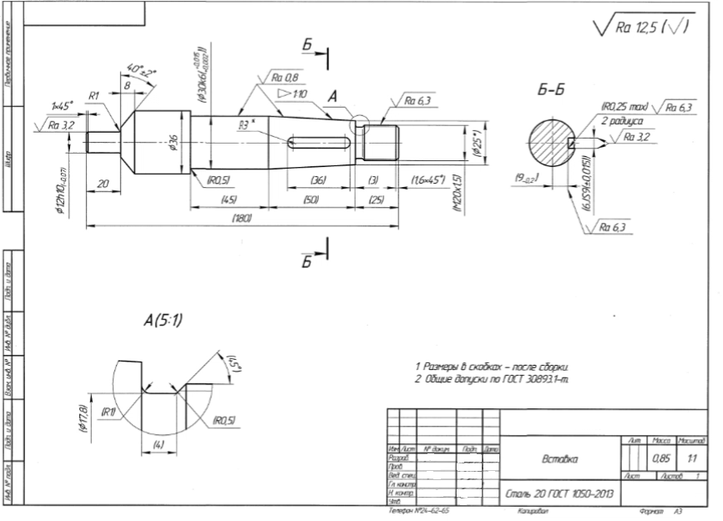

Рис. 1 Рабочий чертеж детали

***Примерные индивидуальные домашние задания (ИДЗ):***

Выполнить сборочный чертеж и спецификацию. Проставить размеры, допусков и обработки, показать подготовку к ремонту и ремонт, прописать технические требования.

Пример работы приведен на рис. 2

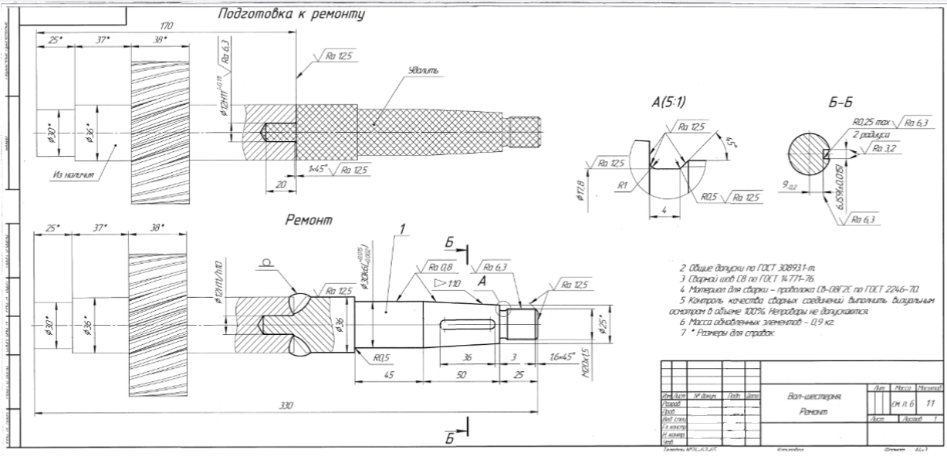

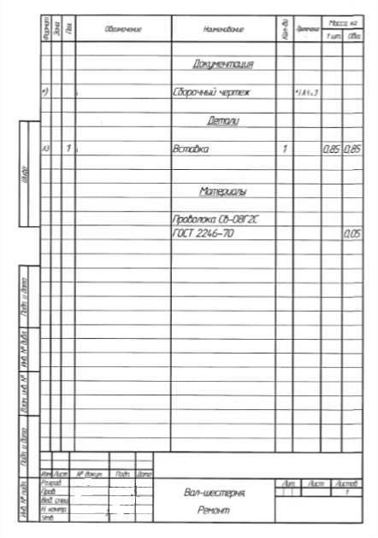

Рис. 2 Сборочный чертеж и спецификация

ПОДБОР СМАЗОЧНЫХ МАТЕРИАЛОВ И ОПРЕДЕЛЕНИЕ ДОПУСТИМЫХ ВЕЛИЧИН ИЗНОСА В ПАРАХ ТРЕНИЯ, ЗАДАНИЯ

**3.1. Подшипники скольжения (П.С.)**

**Задание № 1**

ПС шестерённой клети А-500 реверсивного стана 1200.

Исходные данные:

Передаваемый крутящий момент 180 кНм

Частота вращения шестерённых валков 190 об/мин

внутренний диаметр подшипника 270 мм;

длина подшипника 300 мм;

посадка подшипника E9/h8 ()

Смазочный материал И-Т-Д-220

**Задание № 2**

ПС шестерённой клети А-500 реверсивного стана 1200.

Исходные данные:

Передаваемый крутящий момент 180 кНм

Частота вращения шестерённых валков 580 об./мин

внутренний диаметр подшипника 270 мм;

длина подшипника 300 мм;

посадка подшипника E9/h8 ()

Смазочный материал И-Т-Д-220

**Задание № 3**

ПС шестерённой клети А-450 непрерывного пятиклетевого стана 1200.

Исходные данные:

Передаваемый крутящий момент 600 кНм

Частота вращения колеса 650 об./мин

Диаметр колеса 1060 мм

Диаметр шестерни 660 мм

внутренний диаметр подшипника 260 мм;

длина подшипника 300 мм;

посадка подшипника E9/h8 ()

Смазочный материал И-Т-А-460

**Приложение 2**

**7. Оценочные средства для проведения промежуточной аттестации**

**а) Планируемые результаты обучения и оценочные средства для проведения промежуточной аттестации:**

| Структурный элемент  компетенции | Планируемые результаты обучения | Оценочные средства |
| --- | --- | --- |
| **ОК-2 способность к обобщению, анализу, критическому осмыслению, систематизации, прогнозированию при постановке целей в сфере профессиональной деятельности с выбором путей их достижения** | | |
| Знать | - правила технической эксплуатации машин, критерии оценки предельного состояния машин, сущность стратегий восстановлений. | **Вопросы для подготовки к зачету**  Виды восстановительных работ  Содержание системы ТОиР  Критерий оценки эффективности стратегий восстановления  Оптимальный период восстановления |
| Уметь | - оценивать эффективность принимаемых решений при техническом обслуживании | **Практическое задание.**   1. Изучить схему ремонтов печи нормализации 2. Определить наиболее частые причины простоя оборудования     **Практическое задание.**  Изучить технологический процесс производства горячекатанного листа на стане 5000 ПАО «ММК» |
| Владеть | - способностью к обобщению, анализу, критическому осмыслению, систематизации, прогнозированию при постановке целей в сфере профессиональной деятельности с выбором путей их достижения |
| **ОК-3 способность критически оценивать освоенные теории и концепции, переосмысливать накопленный опыт, изменять при необходимости профиль своей профессиональной деятельности** | | |  | **ОК-3 способность критически оценивать освоенные теории и концепции, переосмысливать накопленный опыт, изменять при необходимости профиль своей профессиональной деятельности** |
| Знать | - методы технического обслуживания оборудования | **Вопросы для подготовки к зачету**  Особенности стратегий восстановления при внезапных отказах  Особенности стратегий восстановления при постепенных отказах  Что такое интенсивность затрат |
| Уметь | - организовать техническое обслуживание | **Практическое задание.**  Проверить состояние и оценить надежность прокатных валков по критериям прочности.  Состояние валков клети и оценку их надежности провести по двум критериям:  - работоспособность опорных валков оценивают по критерию статической прочности (по напряжениям изгиба);  - работоспособность рабочих поверхностей валков оценивают по критерию динамической (усталостной) прочности (по контактным напряжениям).  **Практическое задание.**   1. Подбор марки смазочного материала подшипника жидкостного трения опорных валков 2. Подбор марки смазочного подшипника качения рабочих валков 3. Подбор марки смазочного материала роликового подшипника качения на ведущем и ведомом валах редуктора |
| Владеть | - опытом выбора оптимальной стратегии восстановления работоспособности металлургических машин |
| **ОК-5 способность самостоятельно применять методы и средства познания, обучения и самоконтроля для приобретения новых знаний и умений, в том числе в новых областях, непосредственно не связанных со сферой деятельности** | | |  | **ОК-5 способность самостоятельно применять методы и средства познания, обучения и самоконтроля для приобретения новых знаний и умений, в том числе в новых областях, непосредственно не связанных со сферой деятельности** |
| Знать | методы и средства познания, обучения и самоконтроля для приобретения новых знаний и умений, в том числе в новых областях, непосредственно не связанных со сферой деятельности | **Вопросы для подготовки к зачету**  Что такое интенсивность затрат  Сущность стратегии восстановления по техническому состоянию  Сущность стратегии восстановления по заданию лимита затрат  Сущность стратегий минимальных восстановлений |
| Уметь | самостоятельно применять методы и средства познания, обучения и самоконтроля для приобретения новых знаний и умений, в том числе в новых областях, непосредственно не связанных со сферой деятельности | **Практическое задание.**  Проверка состояния и оценка надежности валков по критерию контактной (усталостной) прочности  2  Схема к расчету контактных напряжений  в зоне взаимодействия валков |
| Владеть | способностью самостоятельно применять методы и средства познания, обучения и самоконтроля для приобретения новых знаний и умений, в том числе в новых областях, непосредственно не связанных со сферой деятельности | **Практическое задание.**  Проектная оценка работоспособности привода    Рисунок 2.1 – Кинематическая схема линии привода клети №3:  1– подшипник качения промежуточного вала; 2 – зацепление зубчатой муфты; 3 – редуктор специальный; 4 – зубчатое соединения шпинделя; 5 – подшипник уравновешивания шпинделя; 6 – подшипник качения рабочих валков;  7 – ПЖТ опорных валков |
| **ПК-19 способность организовать и проводить научные исследования, связанные с разработкой проектов и программ, проводить работы по стандартизации технических средств, систем, процессов, оборудования и материалов** | | |  | **ПК-19 способность организовать и проводить научные исследования, связанные с разработкой проектов и программ, проводить работы по стандартизации технических средств, систем, процессов, оборудования и материалов** |
| Знать | - основы проведения научные исследований, связанные с разработкой проектов и программ, знать виды работ по стандартизации технических средств, систем, процессов, оборудования и материалов | **Вопросы для подготовки к зачету**  Что такое интенсивность затрат  Сущность стратегии восстановления по техническому состоянию  Сущность стратегии восстановления по заданию лимита затрат |
| Уметь | - организовать и проводить научные исследования, связанные с разработкой проектов и программ, уметь проводить работы по стандартизации технических средств, систем, процессов, оборудования и материалов | **Практическое задание**  ПОДБОР СМАЗОЧНЫХ МАТЕРИАЛОВ И ОПРЕДЕЛЕНИЕ ДОПУСТИМЫХ ВЕЛИЧИН ИЗНОСА В ПАРАХ ТРЕНИЯ, ЗАДАНИЯ  **Подшипники скольжения (П.С.)**  **Задание № 1**  ПС шестерённой клети А-500 реверсивного стана 1200.  Исходные данные:  Передаваемый крутящий момент 180 кНм  Частота вращения шестерённых валков 90 об/мин  внутренний диаметр подшипника 270 мм;  длина подшипника 300 мм;  посадка подшипника E9/h8 ()  Смазочный материал И-Т-Д-220  **Задание № 2**  ПС шестерённой клети А-500 реверсивного стана 1200.  Исходные данные:  Передаваемый крутящий момент 180 кНм  Частота вращения шестерённых валков 580 об./мин  внутренний диаметр подшипника 270 мм;  длина подшипника 300 мм;  посадка подшипника E9/h8 ()  Смазочный материал И-Т-Д-220 |
| Владеть | - способностью организовать и проводить научные исследования, связанные с разработкой проектов и программ, владеть способами проведения работ по стандартизации технических средств, систем, процессов, оборудования и материалов | **Практическое задание.**  Оценить надежность карданного вала привода клети рольганга в программном комплексе Autodesk Inventor |
| **ПК-24 способностью составлять описания принципов действия и устройства проектируемых изделий и объектов с обоснованием принятых технических** **решений** | | |  | **ПК-24 способностью составлять описания принципов действия и устройства проектируемых изделий и объектов с обоснованием принятых технических** **решений** |
| Знать | - способы описания принципов действия и устройства проектируемых изделий и объектов с обоснованием принятых технических решений | **Вопросы для подготовки к зачету**  Что такое интенсивность затрат  Сущность стратегии восстановления по техническому состоянию  Сущность стратегии восстановления по заданию лимита затрат  Сущность стратегий минимальных восстановлений |
| Уметь | - составлять описания принципов действия и устройства проектируемых изделий и объектов с обоснованием принятых технических решений | **Практическое задание**  ПОДБОР СМАЗОЧНЫХ МАТЕРИАЛОВ И ОПРЕДЕЛЕНИЕ ДОПУСТИМЫХ ВЕЛИЧИН ИЗНОСА В ПАРАХ ТРЕНИЯ, ЗАДАНИЯ  **Зубчатые зацепления**  **Задание № 1**  Зубчатое зацепление шестеренной клети А = 650 мм рабочей клети кварто 660/1300 × 1700.  Исходные данные:  максимальный крутящий момент  на приводном валу 100 кН ·м;  частота вращения 500 об/мин;  длина шестеренного валка 1500 мм;  модуль зацепления 30 мм  материал шестеренных валков Сталь 30Х2ГМТ.  Жёсткость наиболее податливого звена 2 МН/рад  **Задание № 2**  Зубчатое зацепление шестеренной клети с межцентровым расстоянием А = 1000 мм.  Исходные данные:  крутящий момент со стороны электродвигателя 100 кН ·м;  частота вращения 50 об/мин;  длина шестеренного валка 1700 мм;  модуль зацепления 50 мм  материал шестеренных валков Сталь 40ХН.  Жёсткость наиболее податливого звена 2 МН/рад |
| Владеть | - способностью описания принципов действия и устройства проектируемых изделий и объектов с обоснованием принятых технических решений | **Практическое задание.**  1. В Autodesk Inventor создать анимацию по следующему сценарию:  Продемонстрируйте главную сборку Валоповоротное устройство для нагнетателей коксового газа_217.58 СБ, сделайте облёт на 360º главной сборки. Продемонстрируйте, как работает механизм.  2. Размер кадра: по меньшей стороне не менее 700 точек;  3. Продолжительность не менее 30 секунд и не более 1 минуты;  4. Сохраните результат в файл формата AVI под именем VAU. |

**б) Порядок проведения промежуточной аттестации, показатели и критерии оценивания:**

Промежуточная аттестация по дисциплине «Восстановление работоспособности металлургических машин» включает теоретические вопросы, позволяющие оценить уровень усвоения обучающимися знаний и практические задания, выявляющие степень сформированности умений и владений, проводится в форме зачет.

Зачет по данной дисциплине проводится в устной форме по вопросам.

***Показатели и критерии оценивания зачета:***

– на оценку ***«зачтено»*** – обучающийся показывает средний уровень сформированности компетенций: Всестороннее и систематическое знание основных определений и понятий, умеет корректно выражать и аргументировано обосновывать положения предметной области знания, владеет профессиональным языком предметной области знания, способностью к обобщению, анализу, критическому осмыслению, систематизации, прогнозированию при постановке целей в сфере профессиональной деятельности с выбором путей их достижения; способен самостоятельно применять методы и средства познания, обучения и самоконтроля для приобретения новых знаний и умений, в том числе в новых областях, непосредственно не связанных со сферой деятельности; способен организовать и проводить научные исследования, связанные с разработкой проектов и программ, проводить работы по стандартизации технических средств, систем, процессов, оборудования и материалов; способен составлять описания принципов действия и устройства проектируемых изделий и объектов с обоснованием принятых технических решений.

– на оценку ***«не зачтено»*** – обучающийся демонстрирует знания не более 20% теоретического материала, допускает существенные ошибки, не может показать интеллектуальные навыки решения простых задач.

Итоговая аттестация по дисциплине «Восстановление работоспособности металлургических машин» включает теоретические вопросы, позволяющие оценить уровень усвоения обучающимися знаний, и практические задания, выявляющие степень сформированности умений и владений, проводится в форме зачета.  